第三章 复杂电阻电路的分析
- 教学目标
选取合适的电路解变量可减少方程的数目。通过本章的学习使学生掌握用观察法建立电路的节点电压方程、网孔电流方程等的方法，并对电路进行分析。了解图论的基本概念。
  - 知识教学点
    - 支路分析法
    - 节点分析法
    - 网孔分析法
    - 图论的基本知识
    - 回路分析法
  - 能力训练点
    - 用观察法列写电路的方程；
    - 在电路方程的基础上对电路进行分析
  - 其它
    - 了解图论的基本知识；
    - 了解改进节点电压法。
- 教学方法
1．教法指导
（1）从减少方程的数目讨论如何选取电路的解变量；
（2）详细介绍支路电流法，简介支路电压法；
（3）先详细介绍节点分析法中仅含有电阻、电流源和有伴电压源的电路，并总结出各系数的规律，再讨论含有无伴电压源的电路的处理方法，最后讨论含有受控源的电路方程的列写方法；
（4）先详细介绍网孔分析法中仅含有电阻、电压源和有伴电流源的电路，并总结出各系数的规律，再讨论含有无伴电流源的电路的处理方法，最后讨论含有受控源的电路方程的列写方法；
（5）在介绍图论的基本知识的基础上，引出回路分析法，并介绍与网孔分析法的异同点。
2．学法指导
预备知识
数学方面：线性代数
电路方面：第一章中的KCL、KVL，电阻和独立电源，2b方程，第二章中的电源模型的等效互换
本章指南
（1）熟练掌握用观察法列写电路的节点电压方程、网孔电流方程；
（2）掌握支路分析法、回路分析法和图论的基本知识。
知识详解
知识点1 支路分析法
支路分析法分支路电流法和支路电压法，对于具有n个节点，b条支路的电路，支路分析法的电路解变量只有b个。
- 支路电流法
定义 支路电流为电路解变量建立电路方程进行分析的方法。
分析步骤
① 指定各支路电流的参考方向。
② 根据KCL，对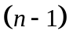 个独立节点列写KCL方程。
③ 选取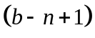 个独立回路，规定各独立回路绕行方向。
④ 应用KVL，并结合元件的流控型VAR，对独立回路列写以支路电流为变量的方程。
- 支路电压法
定义 支路电压为电路解变量建立电路方程进行分析的方法。
分析步骤
① 指定各支路电压的参考极性。
② 选取 个独立回路，列写独立的KVL方程。
③ 应用KCL，并结合元件的压控型VAR，对 个独立节点列写以支路电压为变量的方程。
知识点2 节点电压分析法 (通过实例总结列写规律)
定义 以节点电压为电路解变量建立电路方程进行分析计算的一种方法。
电路的节点电压方程本质上体现的是KCL，其一般形式为
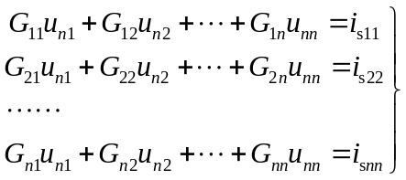
仅含有电阻、电流源和有伴电压源的电路系数的规律如下
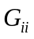——独立节点的自电导。其值等于连接于第个节点的所有支路的电导(与电流源串联者除外)之和。
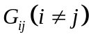——独立节点和的互电导。其值等于节点和之间所有直接相连支路的电导(与电流源串联者除外)之和的负值。对于仅由二端电阻、电流源和有伴电压源组成的电路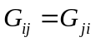（对称性）。当两个节点之间不存在直接相连的电导支路时，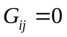。若电路中电阻均为二端正值电阻，则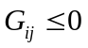。
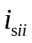——连接于节点的所有电流源和等效电流源注入该节点的电流的代数和。当电流源电流的参考方向指向节点时，该项电流取“＋”，否则取“－”；对电压源引起的电流项来说，当电压源的参考正极性连接到节点时，该项前面取“＋”，否则取“－”，其值等于电压源的电压乘以相串联电阻的电导值。当节点没有与独立源相连时，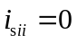。
含有无伴电压源的电路
无伴电压源都有一端接参考点的情形——无伴电压源连接的独立节点的电压是已知的。
无伴电压源连接在两个独立节点之间时——（采用改进节点法）将流过该电压源的电流也作为电路解变量，列写节点电压方程，然后再补充该电压源所在支路的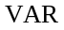，即将电压源的电压用节点电压表示。
含有受控源的电路
先把受控源视作独立电源，列写电路的“节点电压方程”。然后将控制量用节点电压表示，并消去“节点电压方程”中的非节点电压变量，整理可得电路的节点电压方程 。
分析步骤
① 选定参考点，并对独立节点进行编号。
② 短接与电流源相串联的电阻。
③ 将受控源当作独立电源看待，列写“节点电压方程”。
④ 将非节点电压控制量用节点电压表示。如果控制量是支路电压，可根据KVL将支路电压用该支路两端的节点电压表示；如果控制量是支路电流，则先根据该支路的VAR把控制量用支路电压表示，然后再把支路电压用同一支路两端的节点电压表示。
⑤ 消去“节点电压方程”中的非节点电压控制量，整理后可得节点电压方程。
⑥ 由节点电压方程解出各节点电压。
⑦ 依据元件的VAR和KVL等求出感兴趣的电量。
知识点3 网孔分析法
定义 以网孔电流为电路解变量建立电路方程进行分析计算的一种方法，网孔电流是沿网孔边界连续流动的假想电流。网孔分析法也只适用于平面电路。
具有个网孔的电路的网孔电流方程的一般形式为
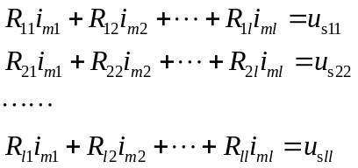
仅含有电阻、电压源和有伴电流源的电路
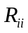——第i个网孔的自电阻，其值等于该网孔中所有支路的电阻(与电压源并联者除外)之和。
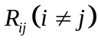——第i个网孔与第j个网孔之间的互电阻，其值等于这两个网孔公共支路的电阻(与电压源并联者除外)之和的负值。这是因为所有网孔电流都取顺时针方向或逆时针方向时，网孔电流将以相反的方向流过公共支路。而且对于仅由电阻、电压源和有伴电流源组成的电路，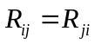（对称性）。
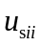——第i个网孔中所有电压源和等效电压源电压的代数和。当电压源的参考极性沿网孔电流方向为电压降时，取“－”，反之取“＋”。当电流源的方向与所在网孔的网孔电流方向一致时，等效电压源的电压值取“＋”，反之取“－”，等效电压源的电压等于相应电流源的电流与其相并联电阻的电阻值的乘积。
含有无伴电流源的电路
所有无伴电流源都位于外围网孔的情形——无伴电流源所在网孔的网孔电流就是已知的
无伴电流源位于两个网孔的公共支路——将电流源的端电压作为变量列写电路的网孔电流方程，然后在补充该电流源所在支路的，即将电流源的电流用网孔电流表示。
含有受控源的电路
把受控源当作独立电源看待，列写电路的“网孔电流方程”，然后将控制量用网孔电流表示，并消去 “网孔电流方程”中的非网孔电流变量，整理可得电路的网孔电流方程。对于含有受控源的电路，一般而言，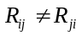。
分析步骤
① 指定各网孔电流的参考方向和位于两网孔公共支路上无伴电流源端电压的参考极性。
② 将与电压源并联的电阻开路。
③ 先把受控源当作独立源看待，列写出电路的“网孔电流方程”。
④ 把非网孔电流的控制量用网孔电流表示。如果控制量是支路电流，可根据KCL将该支路电流用相关的网孔电流表示；如果控制量是支路电压，则根据该支路的VAR，先把支路电压用支路电流表示，然后再用相关的网孔电流表示。
⑤ 消去“网孔电流方程”中的非网孔电流控制量，整理得出电路的网孔电流方程。
⑥ 由网孔电流方程解出各网孔电流等。
⑦ 依据KCL和元件的VAR求出感兴趣的电量。
知识点4 图论的基本知识
基本概念 ：（拓扑）图、连通图与非连通图
树（树支、连支）、基本回路、基本割集
知识点5 回路分析法
定义 回路分析法是一种以独立回路电流为电路解变量建立电路方程进行分析计算的方法。独立回路一般取基本回路，回路电流就是相应的连支电流。
回路电流方程的一般形式为
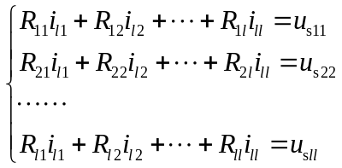
自电阻和的列写规律与网孔法相同。
——第i个回路与第j个回路之间的互电阻，其绝对值等于这两个回路公共支路的电阻(与电压源并联者除外)之和。当两个回路电流以相同的方向流过公共支路时，取“＋”；以相反的方向流过公共支路时取“－”。对于仅由电阻、电压源和有伴电流源组成的电路，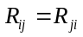（对称性）。
基本回路的选取是多种多样的，因此，回路法较网孔法具有更大的灵活性。应用回路法时，应尽可能多地把独立电流源、受控电流源和控制支路选作连支，把感兴趣的支路也选作连支。这样就使得电流源所属基本回路的电流已知或不独立，该回路的方程不用再列写， 而其他基本回路的方程中将不含有该电流源的电压，从而达到减少电路方程数目的目的。
识记知识
方程系数的列写规律、图论的基本概念
学习方法与建议
（1）在节点分析法中，先熟练掌握仅含有电阻、电流源和有伴电压源的电路的方程列写，然后再扩展到含无伴电压源电路和含受控源的电路。
（2）在网孔分析法中，先熟练掌握仅含有电阻、电压源和有伴电流源的电路的方程列写，然后再扩展到含无伴电流源电路和含受控源的电路。
- 重点、难点和疑点
  - 重点
（1）节点分析法；
（2）网孔分析法。
  - 难点和疑点
（1）对含无伴电压源的电路和含有受控源的电路列写节点电压方程；
（2）对含无伴电流源的电路和含有受控源的电路列写网孔电流方程；
（3）基本回路、基本割集；
（4）回路分析法。
  - 易混淆点、易错点、易忽略点
（1）列写节点电压方程时，与电流源串联的电阻不考虑；
（2）列写网孔电流方程时，与电压源并联的电阻不考虑；
（3）两个电阻串联时的电导；
（4）基本回路。
  - 考点
节点分析法、网孔分析法
  - 本章与其它章的联系
本章是后续章节学习的基础。
- 本章总结
本章知识结构图
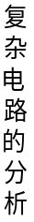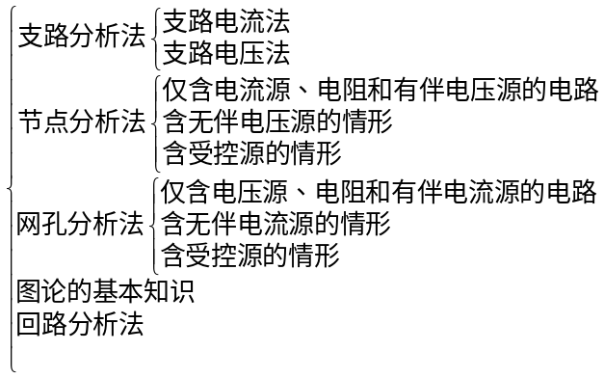
- 学时安排
1．本章总学时：6学时
2．具体学时安排（按讲分配，每讲2学时）

内容 | 学时
支路分析法 | 2
节点分析法 | 1.5
网孔分析法 | 1.5
回路分析法 | 1
- 随堂例题与练习
【支路分析法例题】
图3-1所示电路中，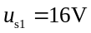，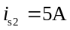，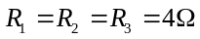。用支路电流法求各支路电流和电压。
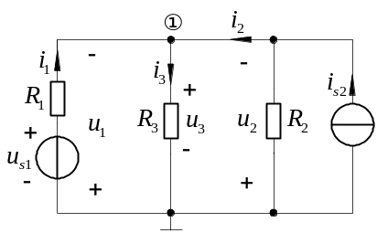
图3-1
【节点分析法例题】
【例1】 列写图3-2所示电路的节点电压方程。
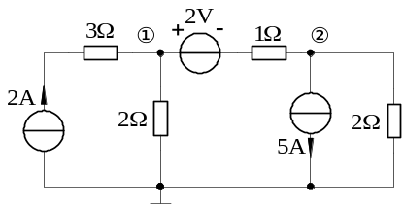
图3-2
【解】节点电压方程为
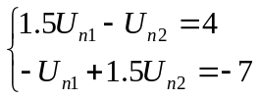
【例2】 试用节点分析法分别求图3-3所示电路中电源提供的功率。
（本例用于说明无伴电压源的处理方法）
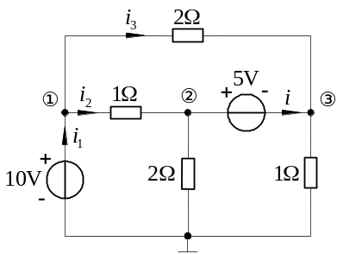
图3-3
【例3】试列写如图3-4所示电路的节点电压方程。
（本例用于说明受控源源的处理方法）
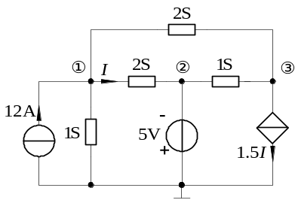
图3-4
【网孔分析法例题】
【例1】 在图3-5所示的电路中，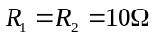，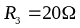，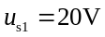，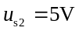, 用网孔法求支路电流。
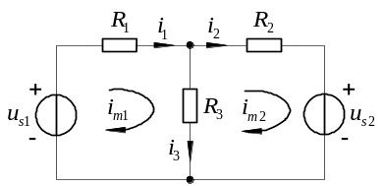
图3-5
【例2】 列写图3-6所示电路的网孔电流方程
（本例用于说明无伴电流源的处理方法）
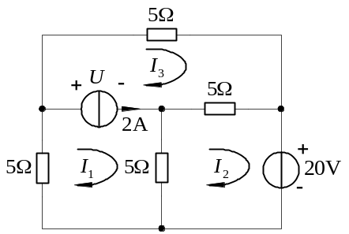
图3-6
【例3】 试写出图3-6所示电路的网孔电流方程。
（本例用于说明受控源源的处理方法）
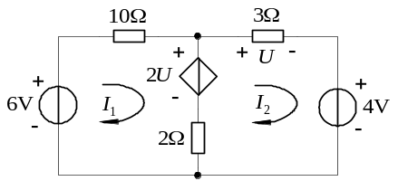
图3-7
【回路分析法例题】
图3-8所示的电路中，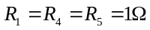，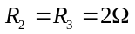，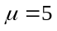，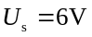。试列写该电路的回路电流方程。
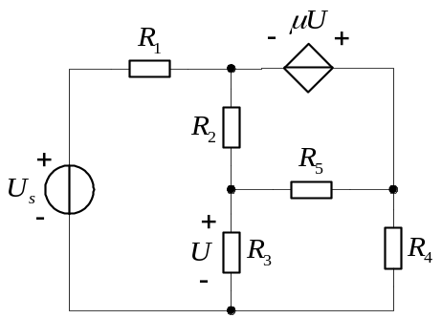
图3-8
- 习题（见《电路理论习题与解法指导》）
- 自测题（见《电路理论习题与解法指导》）
- 板书设计 （见电子教案）
- 课外阅读研究
编写人：董华英

